**EXAMEN LA TS-I, anii II-CTI, III-CTI - 12 MAI 2020**

1. Completați datele cerute în tabel și inserați poza în format CI

|  |  |
| --- | --- |
| Nume: .. | Fotografie ↓ |
| Prenume: ... |  |
| Anul de studii: II-IS |
| Data nașterii: |
| a = (ziua nașterii + luna nașterii) mod 3 = ... |
| b = (anul nașterii + luna nașterii) mod 3 = ... |
| c = a + b = ... |

1. Instrucțiuni:

* Răspunsurile se completează mai întâi în acest fișier în zonele „RĂSPUNS”. După caz, răspunsul se va edita direct în fișier sau se va scrie pe coli A5, în format landscape, și se va insera în fișier după fotografiere. În funcție de valorile a , b și c calculate la punctul A de mai sus se selectează enunțul la care se va răspunde sau/și datele cu care se va lucra. În final, înainte de expediere, acest fișierul se va salva în format pdf.
* Răspunsurile identice corecte ca formulare se consideră că au „autor colectiv” și se punctează cu 0.05 pt. Răspunsurile incorecte identice ca formulare se consideră că au „autor colectiv” și se punctează cu 0 pt.
* Fișierul pdf. cu răspunsurile se va trimite până la ora 19:15, simultan, la adresele [toma.dragomir@upt.ro](mailto:toma.dragomir@upt.ro) și [ana.dan@upt.ro](mailto:ana.dan@upt.ro) . Atât fișierul pdf. cât și subiectul e-mail-ului se vor numi: **T-I_TS_Anul II-CTI_NUME_prenume 1_5-2_5_3_5** sau **T-I_TS_Anul III-CTI_NUME_prenume 1_5-2_5_3_5. (Evident cu numele și prenumele dvs.)**
* În intervalul 19:18-19:20 veți primi subiectele 4 și 5 împreună cu instrucțiunile aferente.

1. Enunțuri și răspunsuri:
2. Semnalul de culoare gri din figură este semnalul f(t). Unitatea de măsură a timpului (pe abscisă) este 1 secundă, iar unitatea folosită pentru valori este 1 mV.
3. **Dați o denumire** semnalului reprezentat cu roșu. **Precizați** în ce tipuri de semnale din clasificarea <T-M> se încadrează cele două semnale și **argumentați** încadrarea. (0.3 pt.)
4. **Scrieți semnalul numeric** {g[k]}, k = 0, 1, 2, ... , cu k luând toate valorile naturale până la epuizarea intervalului [0, 14] secunde, iar g[k] = numărul de cuante Δ=0.5 mV corespunzătoare valorii f(a+2). **Reprezentați grafic** semnalul {g[k]} și **calculați** transformata z a acestuia. (3 x 0.3 pt).

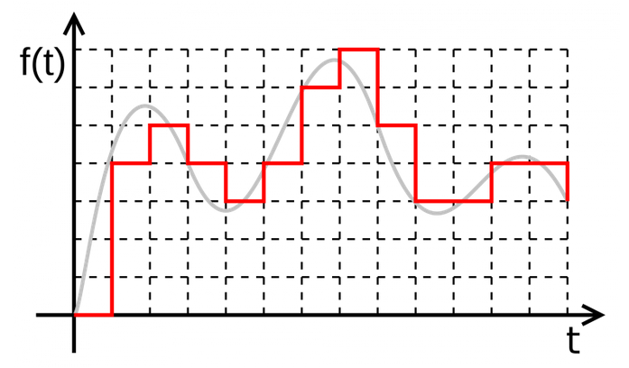

RĂSPUNS

1. Perioada unui semnal periodic cu două sau mai multe componente periodice este egală cu inversa celui mai mic multiplu comun al mulțimii frecvențelor componentelor. **Arătați că ați înțeles exemplele din curs** referitoare la spectrele semnalelor periodice **calculând și reprezentând grafic spectrele de amplitudine și fază** ale semnalului x(t) = sin(2⋅(a+1)⋅50⋅π⋅t) + sin (2⋅b⋅50⋅π ⋅t). (0.5 pt.).

RĂSPUNS

Se consideră subiectul:

La o comandă de poziționare pe pista (track) cu numărul de ordine 0 (zero) răspunsul sistemului de poziționare al unui HDD p(t) (mișcarea capului de SC de la pista cu numărul de ordine 200 la pista cu numărul de ordine 0) se realizează ca în figură. Numerele de ordine pot fi și negative. Unitatea de timp pentru răspunsul din figură (distanța dintre două liniuțe) este **τ = 0.00001 secunde**. În diferite momente capul SC se poate găsi și între două piste.

Descrieți cum funcționează sistemul de poziționare a capătului de SC al unui HDD și integrați în descriere figura dată. (0.7 pt.)

➀

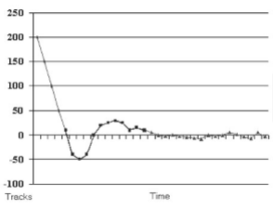

➁

➁🄋

↓🄋

Răspunsul unui student din anul IV-CTI a fost următorul:

i)Sistemul de pozitionare a capatului de SC al unui HDD este un sistem de reglare ce este antrenat prin curentul de alimentare a actuatorului. El este format din: actuator, cablu de date sau circuit imprimat, sigurante mecanice folosite in eventualitatea unui soc mecanis sau in momentul atingerii limitelor de manevra, brate purtatoare ale capetelor de scriere si citire denumite brate port-capete.Sistemul este folosit pentru citirea si scrierea de/pe platanele ale HDD folosindu-se de captele de scriere si citire.Discurile de rotesc rapid, astfel suprafetele discurilor neintrand in contact cu electromagnetii de S/C. Datorita distantei micrometrice dintre capetele de scriere si discuri, nu este nevoie de curenti mari pentru scriere. Discurile prezinta

ondulatii, realizandu-se astfel aerodinamic distanta din disc si capete, pe principiul pernei de aer, lucru posibil realizabil datorita formei speciale a capetelor, care genereaza portanta, si prin folosirea unui sistem elastic de suspensie a fiecarui cap fata de suport, permitand astfel adaptarea la suprafata platanului. 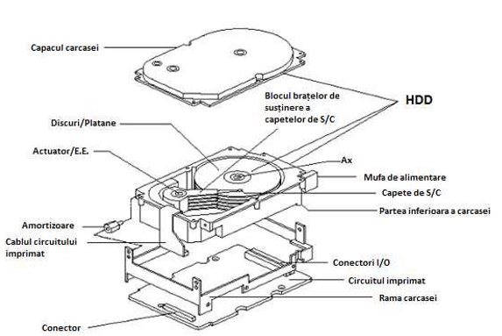

Evaluați răspunsul de mai sus, acordați punctajul și formulați mențiunile de motivare a punctajului acordat pe baza criteriilor pe care vi le-am transmis ieri. Mențiunile vor arăta că dvs. ați înțeles întrebarea și ați fi dat răspunsul corect. (0.5 pt).

RĂSPUNS